
第268期
108/04/10

醫療新知
使用Tolvaptan延緩體染色體顯性多囊性腎臟病 (Autosomal dominant polycystic kidney disease) (ADPKD) 腎功能的惡化, 如何減低藥物所造成多尿的副作用

體染色體顯性多囊性腎臟病（ADPKD）是最常見的遺傳性腎病變, 它的特點是腎臟會發展成許多囊腫而造成腎功能下降, 最後約有70％的受影響患者需要接受腎臟替代治療. 目前約有10%的透析病因是ADPKD所造成的.

血管加壓素V2受體拮抗劑（V2RA）Tolvaptan 是第一種被證明可以有效延緩體染色體顯性多囊性腎臟病（ADPKD）患者的腎功能下降的藥物. 目前它被日本，加拿大，歐盟和美國等國家批准用於臨床治療.

但此藥最常見的副作用，會引起多尿,口渴, 夜尿. 根據統計，多尿相當於每天尿量高達6.0±1.8升，因病患需頻繁的上廁所而影響日常生活, 最後造成病患將藥物減量甚至停用,

這篇刊登於2019年03月腎臟科期刊American Journal of Kidney Disease 的研究主要是收集27位體染色體顯性多囊性腎臟病（ADPKD）的患者予以服用Tolvaptan (90/30 mg)三週,然後評估影響患者尿量的因素, 結果發現 24小時滲透因子排泄量與24小時尿量密切相關.

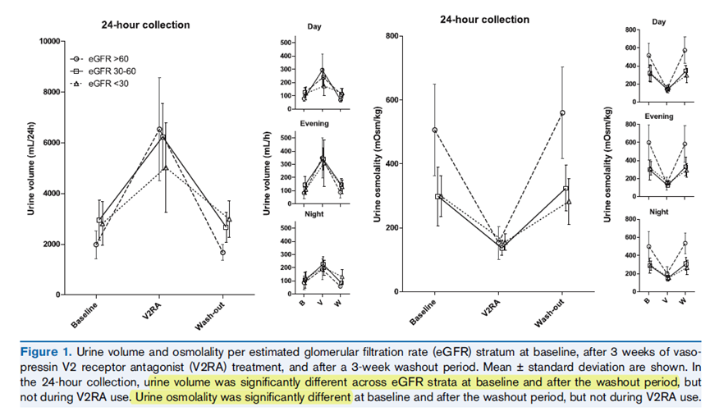

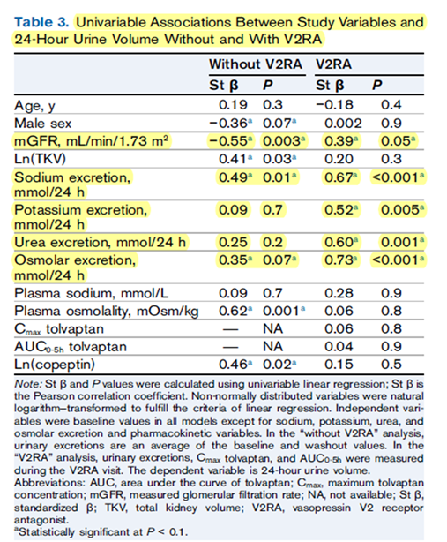
(體染色體顯性多囊性腎臟病（ADPKD）的患者不論腎功能正常與否,服用Tolvaptan之後都可發現尿量明顯增加,尿中的滲透壓明顯下降)

( 24小時滲透因子排泄量與24小時尿量密切相關)

由此研究可知, ADPKD的患者服用Tolvaptan 造成多尿的主要決定因素在於尿中滲透因子的多寡. 因此，飲食中限制滲透因子的攝入( 減少高鈉 高鉀 高尿素飲食)可減緩Tolvaptan 造成多尿的副作用，當患者能更好地控制多尿的副作用就能改善服用此藥的耐受性。
資料來源： 安慎診所洗腎室 惠慎診所洗腎室劉偉銘醫師 提供

